一、选择题
1、如图三，充氩的夫兰克-赫兹管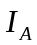～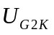曲线中, 氩原子的第一激发电位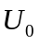为( )

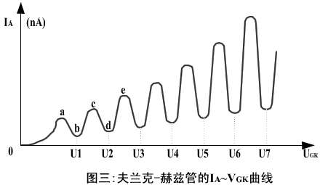

A、 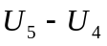 B、 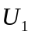 ; C、 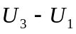 ; D、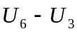 ;
答案：A
2、本实验中计算氩原子的第一激发电位时所用到的数据处理的方法为（ ）
A、最小二乘法 B、图表法 C、逐差法 D、作图法
答案：C

3、本实验的目的是为了通过实际测量来证实原子能级的存在，并测出________________的第一激发电位。（ ）
A、氢原子 B、氩原子 C、钠原子 D、氦原子
答案：B
4、D
二、填空题
1、夫兰克-赫兹实验是探索原子结构的重要手段之一，实验中用的是 筛去__________（填“大”或“小”）能量电子的方法。
答案：拒斥电压； 小

2、在如下左图的夫兰克-赫兹实验的原理图中, 是 电压。
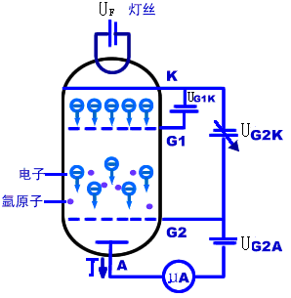

答案：第二加速

3、在如下左图的夫兰克-赫兹实验的原理图中, 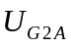是 电压。
答案：反向拒斥

三、问答题
1、夫兰克-赫兹实验是探索原子结构的重要手段之一，实验中用的是什么方法？
答案：实验中用的是拒斥电压筛去小能量电子的方法。

2、如图，充氩的夫兰克-赫兹管～曲线中,为何会造成第二次板极电流的下降（cd段）?

答案：当KG2间电压是二倍氩原子的第一激发电位时，电子在KG2间又会因二次碰撞, 将自己从加速电场中获得的全部能量交给氩原子, 并且使氩原子从基态激发到第一激发态。而电子本身由于把全部能量给了氩原子，即使穿过了第二栅极也不能克服反向拒斥电场而被折回第二栅极（被筛选掉）,因而又会造成第二次板极电流的下降（cd段）

3、实验中作用是什么？
答案：对电子进行加速。

